L’ANNUNCIAZIONE E LA NASCITA DI GESU’
Un evento meraviglioso

MOTIVAZIONE: In attesa dell’avvento della nascita di Gesù, le docenti hanno riflettuto su come presentare ai bambini questo fatto importante, colmo di significati e di amore. I bambini hanno potuto, attraverso la drammatizzazione presentata dalle insegnanti, osservare, vivere appieno e comprendere il momento in cui è stato annunciato a Maria il messaggio della sua maternità ed, in seguito, le traversie vissute per trovare, dopo una lunga ricerca, un luogo dove far nascere il piccolo Gesù.
COSA IMPARANO I BAMBINI:
A conoscere il valore dell’attesa e della nascita di Gesù attraverso scene semplici, spiegazioni e conversazioni adatte alla loro età , con l’ausilio di canzoni.
Apprendono il valore di ciò che è accaduto, com’è stato vissuto dai personaggi principali : persone apparentemente comuni che, in seguito, risulteranno personaggi storici di enorme importanza che hanno dato vita a Gesù: un bambino che fin dall’inizio educa all’amore, all’umiltà, al rispetto , alla gioia di esistere di donare ed essere dono per gli altri.

COME LO IMPARANO:
Attraverso la drammatizzazione delle insegnanti che hanno interpretato e rielaborato il racconto dell’Annunciazione e dell’Avvento della nascita di Gesù; udendo e cantando canzoni precedentemente ascoltate in sezione con le insegnanti.

PERCHE’ E’ IMPORTANTE CHE LO IMPARINO: Per riflettere sul valore del dell’attesa della nascita di Gesù in modo semplice, adatto a loro affinché lo possano vivere con intensità e coinvolgimento, affinché possano comprendere il valore profondo di quanto ci stiamo accingendo ad festeggiare. Per valorizzare nel modo adeguato la figura di Gesù e dei suoi genitori.
RUOLO DELL’INSEGNANTE: Il team docenti è stato coinvolto in toto nella realizzazione della drammatizzazione in quanto le insegnanti hanno presentato l’esperienza coi bambini attraverso il dialogo e la riflessione, attraverso l’ascolto di canzoni ed, infine,attraverso la drammatizzazione dei fatti salienti e più importanti.

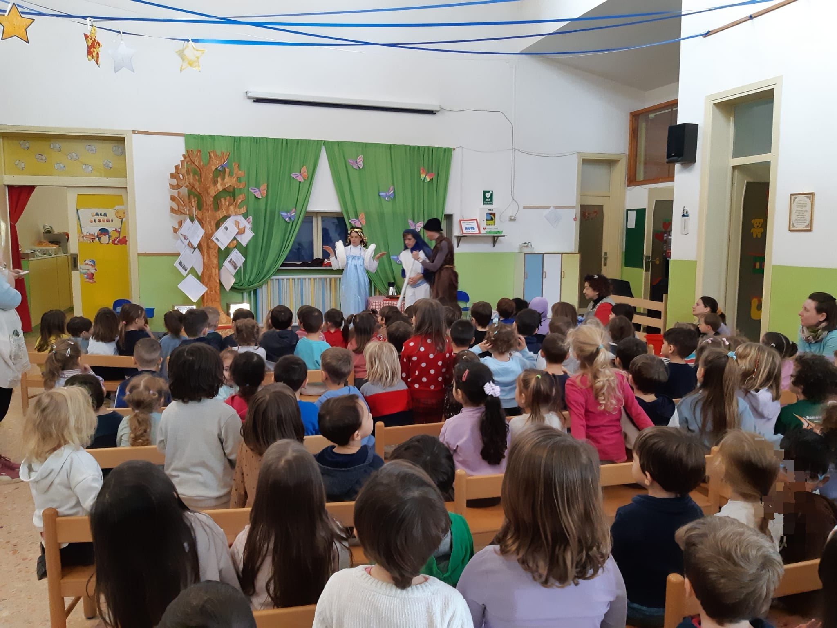

L’attesa da Maria e la ricerca del giaciglio per far nascere il piccolo Gesù; l’Angelo portatore della lieta Novella, Giuseppe che accompagna Maria e la sostiene nelle sue fatiche.
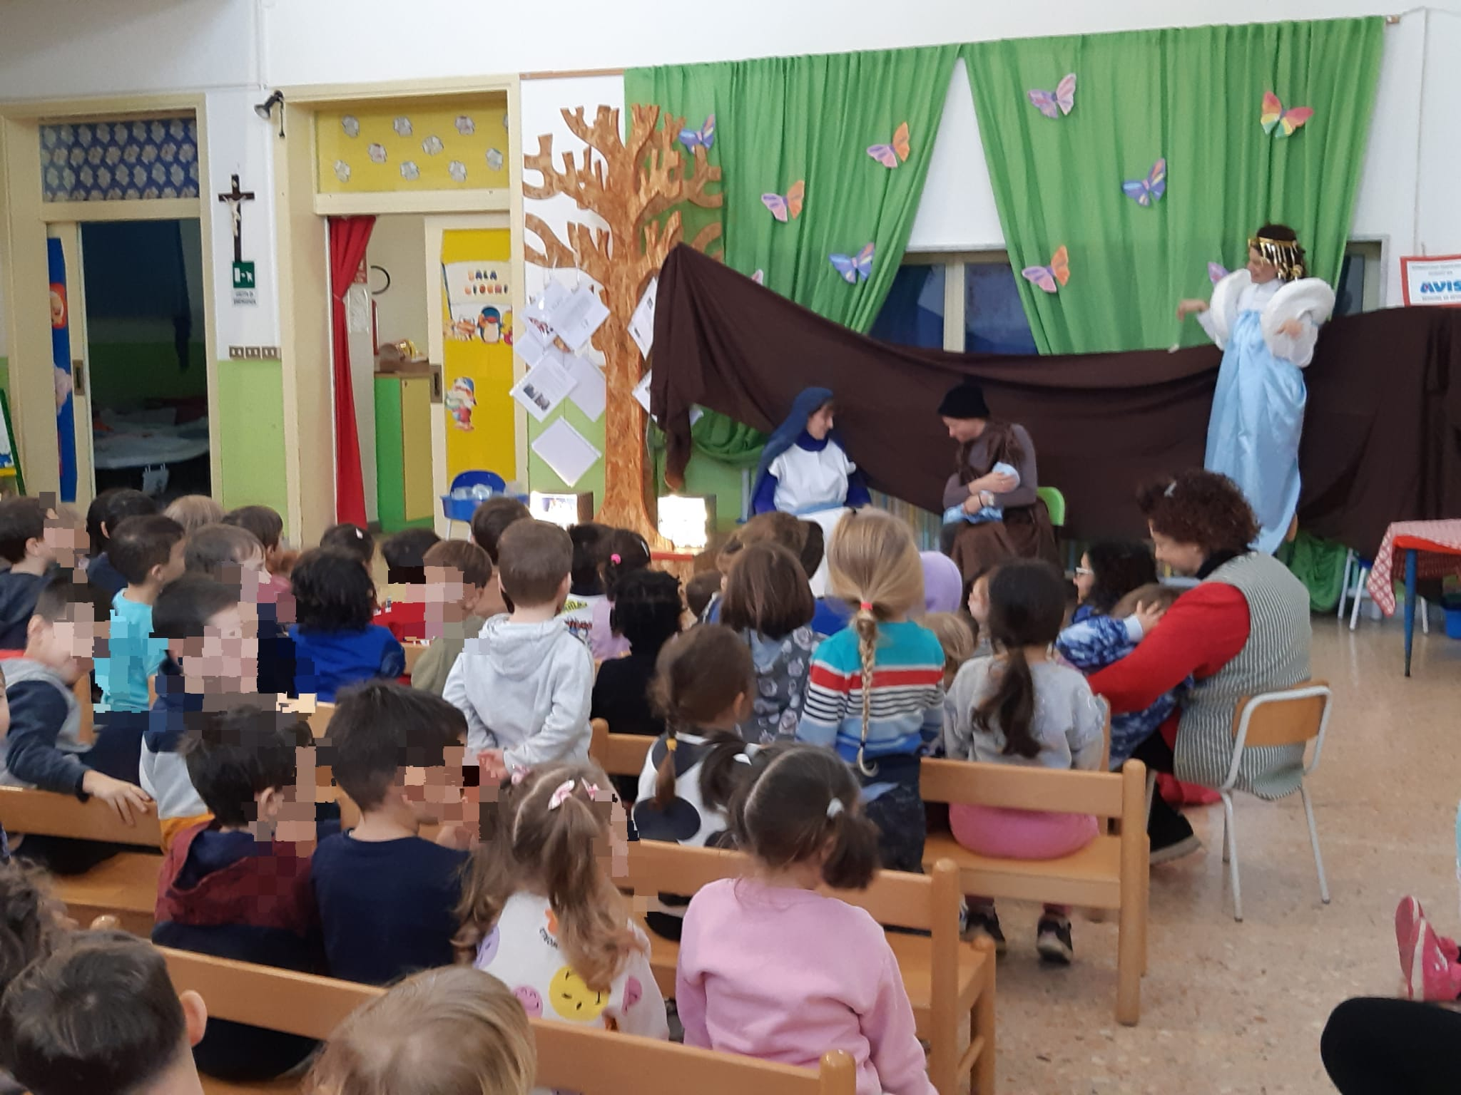

La nascita di Gesù!

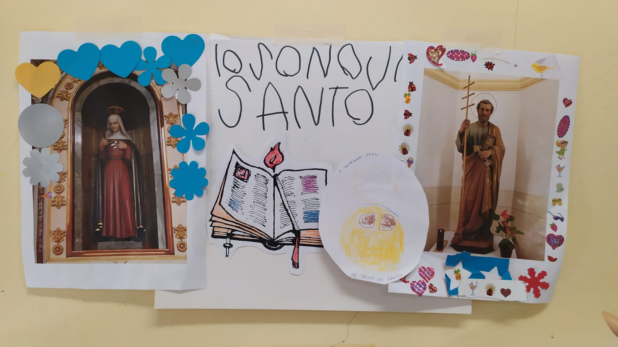

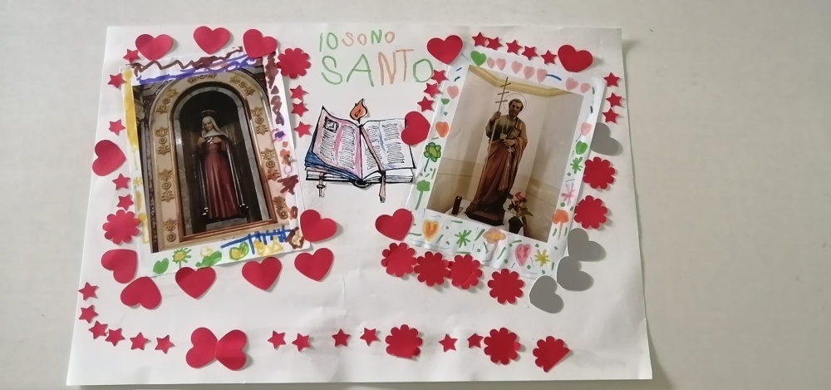

IO SONO UN SANTO!

